Histoire écrite par les élèves de 2nd ASSP du Lycée Danielle Casanova :
GRANCHAMP Charlotte
HEU Cécilia
JOSE Alexia
JOURDAN Gloria
Ceci dans le cadre des Techniques Professionnelles d’animation menées par Mme BAHLALI.

Coloriages issues de http://www.coloriagee.com/ .
Petit Loup fait sa rentrée
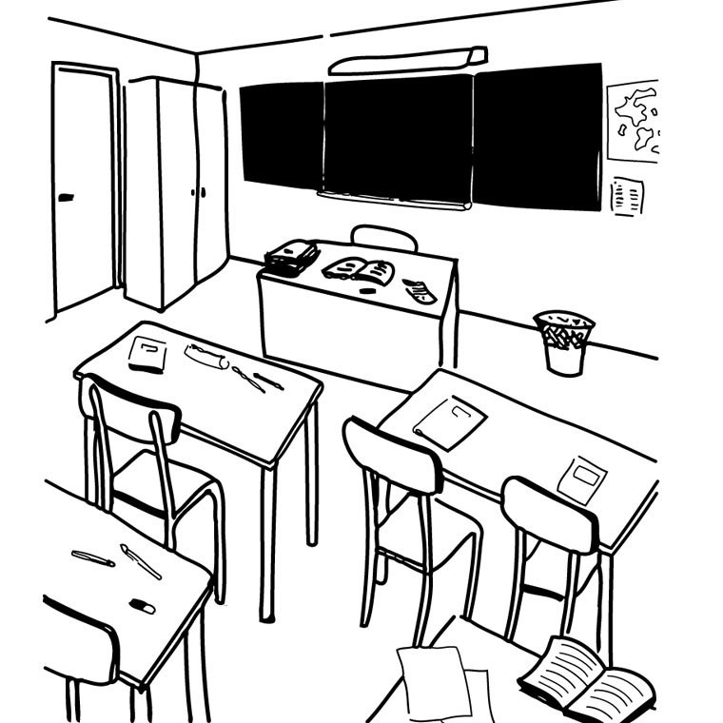

Année scolaire : 2014-2015
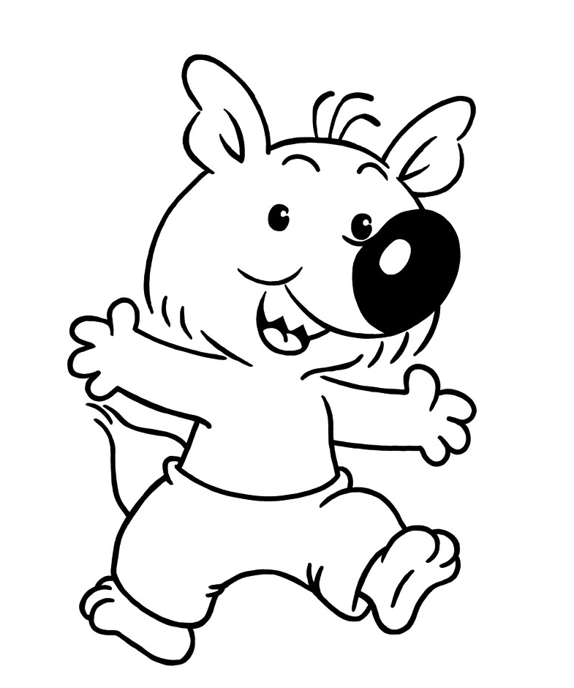

Dans la maison de la famille LOUP.
-Maman Loup : « Bon allez mon petit loup, va te coucher maintenant, demain tu as école. »
Le lendemain matin.
- Maman Loup : « Debout mon prince, on se réveille. »
-Petit Loup : « Maman, non ! Je n'ai pas envie d'aller à l'école ! »
-Maman Loup : « Et pourquoi donc, monsieur ? Tu es grand maintenant ! »
-Petit Loup : « Parce que je veux rester à la maison, je ne veux pas aller à l'école ! Je préfère rester en vacances ! »
-Maman Loup : « Mais voyons, Petit Loup, moi je vais travailler maintenant. Moi aussi je veux rester en vacances, mais il faut bien que je travaille. Allez, mon petit Calvin prépare toi maintenant, sinon tu vas être en retard. »

Calvin se lave les mains, le visage, se brosse les dents, s’habille et prend son petit déjeuner.

Petit Loup : « J'ai fini Maman ! »
Maman Loup : « Allez on y va alors. »

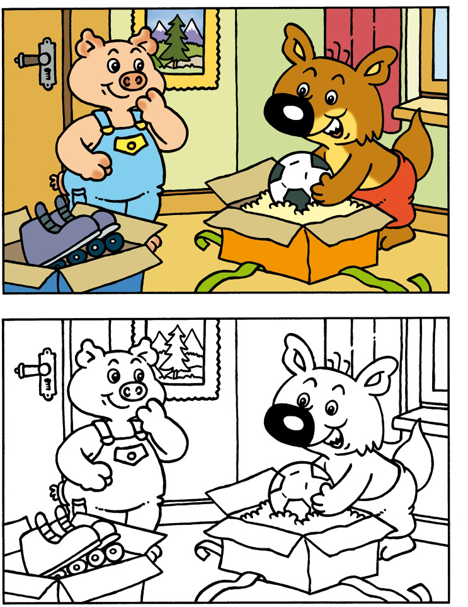

Maman Loup et Calvin arrivent à l’école.
Maman Loup : « C'est bon, on est arrivé ! »

Quand Maman Loup a voulu laisser Petit Loup, notre petit héros se mit à pleurer et à faire un caprice.
-La Maîtresse : « Hé bien dis donc, jeune homme ? Tu es déjà bien grand, tu peux venir à l’école avec tes copains. »
-Petit Loup : « Non ! Maman ! Je ne veux pas aller à l'école ! Je veux aller travailler avec toi ! »
-Maman Loup : « Petit Loup, tu sais bien que ce n'est pas possible, voyons. Mon travail à moi est bien trop compliqué pour toi. Allez maintenant ça suffit, tu vas me mettre en retard ! »
- Petit Loup : Non maman ! Ne pars pas! Ouin ! Ouin ! »
-Cochon: « Pourquoi tu pleures ? »
-Petit loup : « Parce-que ma maman m’a laissé tout seul. »
-Cochon : « Mais, t’es pas tout seul ! Je suis là moi, tu veux être mon copain ? »
-Petit loup : « Oui mais comment tu t’appelles ? »
-Cochon : « Biscotte et toi ? »
-Petit loup: « Moi je m’appelle Calvin. »

-Maîtresse: « Allez les enfants, on range ! »
-Cochon : « Calvin est-ce que tu peux m'aider à ranger les voitures, s'il te plaît ? »
-Petit loup: « Oui si tu veux. »

Les deux enfants rangent en chantant.

-Maîtresse : « Bonjour les enfants je suis madame Garcia votre maîtresse pour cette année. Je vais faire l’appel : Anna, Myrtille, Masson, Calvin, Biscotte … »

Les enfants répondent tous présent.
DRIIIIIIIINNNG !!!!

-La maîtresse : C'est l'heure des mamans !
Maman Loup: « Coucou mon chou! Comment s'est passé ta matinée ? »
-Petit loup : « C'était trop bien ! Je me suis fait un ami, il s’appelle Biscotte, c'est un cochon. »
-Maman Loup : « c'est bien ! Allez Calvin, on rentre. »

-La maîtresse : « Tu dis au revoir à la maîtresse. »
-Petit loup : « Au revoir maîtresse. »
-La maîtresse : « Au revoir Calvin, à demain. »

